详细设计说明书



湖南工业大学包装工程学院

《软件工程》期末大作业

项目名称：绘梦板——AI文创IP情绪版与辅助设计工具
学期：2025-2026-2
专业班级：数媒2402
学生姓名：陈群丽
学号：2408090602007
指导教师：钟云飞
提交日期：2026年6月29日

一、创作页面详细设计
1.1 页面结构总览
创作页面是整个系统的核心功能页面，用户将在此完成 IP 角色基础信息填写、AI 全套创意素材生成的完整操作流程。页面采用移动端优先垂直滚动布局，整体区域从上至下分层排布，依次为页面标题展示区域、IP 角色信息填写表单区域、AI 辅助功能按钮区域、AI 生成内容展示卡片区域。
此处应插入创作页面完整布局图，标注各区域名称和主要元素。
页面最底部固定放置全局 TabBar 导航栏，导航包含创作、拼贴、创意圈、我的四项功能入口，当前所在的创作标签采用主题色高亮图标与文字标识，区分其余未激活页面。
1.2 IP 角色设定表单区
表单区域统一采用白色圆角卡片容器进行包裹，内部划分三组独立填写控件，分别对应 IP 名称录入、性格关键词批量管理、自定义主题色选取三类功能。
此处应插入 IP 角色设定表单区放大图，标注每个输入控件的位置、尺寸和状态。
IP 名称输入项：左侧放置黑色功能标签文字 IP 名称，右侧搭配单行文本输入框，输入框固定高度 44 像素，圆角半径 8 像素，浅灰色 1 像素边框。输入框内部浅色占位提示文字为请输入 IP 名称，如：小粉熊。输入框右下角实时展示字符统计数字，显示格式为当前输入字符长度除以最大限制 20。当用户输入文字总长度达到 20 位时，输入框自动截断新增字符，无法继续录入内容。
性格关键词管理项：左侧标签文字为性格关键词，下方配套单行关键词输入框，输入框底部展示功能提示文字最多 10 个关键词，用逗号或回车分隔。所有已录入关键词统一采用粉白色胶囊样式标签，标签右侧设置圆形删除图标，点击删除图标后标签会执行 0.2 秒缩小淡出动画并从列表移除。用户输入文字按下回车或逗号可自动生成新标签，重复相同关键词不会重复新增。当标签总数达到 10 个上限时，输入框变为灰色禁用样式，底部提示文字同步切换为红色警示文字，限制继续添加。
主题色选择项：左侧功能标签文字为主题色，右侧横向排布取色控件组合。左侧圆形颜色预览框直径 36 像素，预览框上层覆盖透明原生颜色选择输入框，点击圆形区域可唤起系统取色面板；右侧为十六进制色值输入框，会同步展示当前选中色彩编码。用户手动输入色值时系统实时校验格式，非法色码会将输入框边框标红提示，预览圆形不会同步变更色彩。
1.3 AI 功能按钮区
功能区域顶部标题文字为 AI 辅助功能，下方采用网格布局排布八组独立功能按钮，第一行三组、第二行三组、第三行两组并居中对齐。
此处应插入 AI 功能按钮区放大图，展示 8 个按钮的排列方式和状态样式。
每一个按钮均为白色圆角卡片结构，卡片上方放置 28 像素线条表情图标，下方搭配 13 像素深灰色功能名称文字。按钮分为三种视觉状态，默认状态使用浅灰色细边框；鼠标悬浮或手指点击时切换为主题色边框搭配淡粉色底色；加载状态会替换图标为循环旋转加载动画，文字同步变更为生成中。
八项按钮对应功能分别是生成标题、角色描述、设计建议、风格关键词、配色方案、IP 小传、暖心语录、情绪板建议。当 IP 名称输入框无任何文字时，全部按钮置灰半透明，禁止用户点击；填写有效 IP 名称后，按钮通过 0.3 秒平滑动画切换为可交互样式。用户点击任意功能按钮后，对应下方结果卡片同步开启骨架加载占位，等待内容返回后自动淡入展示。
1.4 AI 生成结果展示区
展示区域标题文字为生成结果，垂直自上而下排列八张独立 Result 内容卡片，每张卡片分别对应一项 AI 生成内容。卡片初始化空白状态时，居中展示点击上方按钮生成提示文字，执行生成操作后替换为格式化创意文本。
此处应插入 AI 生成结果区完整示意图，展示各类型内容的展示样式。
IP 标题卡片：纵向罗列五条创意标题，每条左侧搭配粉色圆形数字序号，右侧为 14 像素深灰色标题文字，点击任意标题文本可一键复制至剪贴板，复制完成弹出简短成功提示。
角色描述卡片：展示多段叙事文本，文本区域支持直接点击编辑，点击后自动展开五行高度文本输入框，点击页面空白位置自动保存修改后的全部文字，卡片右上角配备小型编辑图标作为操作指引。
设计建议卡片：分行展示五条优化建议，每条内容前端搭配粉色实心小圆点作为项目符号，长文本自动换行完整展示。
风格关键词卡片：自动生成多组胶囊标签，标签采用浅粉色底色、深粉色文字，标签会根据文本长度自动换行排布。
配色方案卡片纵向排布五组色彩信息，每组左侧 36 乘 36 像素圆角颜色方块，右侧分两行展示色彩通俗名称与十六进制编码，点击颜色方块可复制色码。
IP 小传卡片：多段落故事文本，支持点击编辑修改，失焦自动保存，段落之间预留标准行间距。
暖心语录卡片展示三至五条治愈短句，每条左侧爱心图标，文字采用淡粉色居中排版，点击短句可一键复制。
情绪板建议卡片采用结构化分段排版，分为整体氛围建议、素材选择方向、排版建议、情绪表达四大板块，每个板块搭配详细说明文字。
1.5 交互流程详细说明
用户打开创作页面，页面资源完成全部加载后，表单、按钮均处于初始空白禁用状态。用户在 IP 名称输入框录入文字，右下角字符数字实时刷新，录入有效字符后 AI 按钮平滑切换为可点击状态。
用户在关键词输入框输入内容，按下回车或逗号即可生成新标签，重复内容、达到上限都会触发拦截提示，点击删除图标可移除单条关键词。用户使用圆形取色器或手动输入色值均可修改主题色彩，非法编码实时标红提示。
用户点击任意 AI 功能按钮，按钮切换加载动画，对应结果卡片同步展示骨架占位，等待一至两点五秒接口返回内容后淡入展示全部文本。用户可随时切换其余功能按钮并行生成素材，也可点击描述、小传卡片编辑文字，点击空白区域自动保存修改内容至全局状态仓库。
1.6 异常状态与处理
IP 名称为空异常：未填写名称直接点击 AI 按钮，按钮无点击响应，输入框红色边框闪烁零点五秒作为醒目提示。
关键词超限异常：尝试录入第十一组关键词，输入框锁定无法输入，底部提示文字变红，两秒后恢复原始样式。
AI 生成失败异常：接口超时、网络断开、额度用尽时，卡片展示红色感叹图标与生成失败，请重试文字，卡片底部新增重新生成按钮。连续三次请求报错后系统自动调取本地预设模板生成替代内容，卡片底部小字标注网络不稳定，已使用本地创意模板。
存储空间不足异常：系统检测本地剩余存储容量低于一兆字节时，页面顶部常驻提示条，文字内容为存储空间不足，建议清理历史记录，点击提示条可直接跳转我的作品页面。
此处应插入创作页面异常状态示意图，展示禁用状态、加载状态、错误状态、空状态的视觉样式。
二、拼贴页面详细设计
2.1 页面结构总览
拼贴页面是情绪素材拼接、画布生成的核心功能页面，整体采用垂直滚动布局，从上至下分为页面标题、图片上传区域、已上传素材网格、布局选择控件、情绪板预览卡片、底部操作按钮六大部分。
此处应插入拼贴页面完整布局图，标注各区域名称和主要元素。
页面底部 TabBar 导航切换至拼贴标签，图标与文字使用主题色高亮显示。
2.2 图片上传区
上传区域为整块圆角白色卡片，卡片中心设置拖拽上传交互区域，区域中央放置 32 乘 32 像素浅粉色云朵上传图标，图标下方主提示文字为点击或拖拽上传图片，字号 14 像素，再下方辅助小字标注支持 JPG、PNG 格式，最多 9 张。
此处应插入图片上传区状态图，展示默认、拖拽悬停、加载中三种状态。
拖拽悬停状态：本地图片拖拽至上传区域上方时，边框切换为主题色虚线，卡片背景填充淡粉色，提示文字变更为释放即可上传。
点击上传逻辑：用户点击卡片任意位置唤起系统文件选择窗口，支持多选图片，单次选择总量不超过九张，选中素材自动缩略展示在下方网格区域。
2.3 已上传图片网格区
完成图片上传后自动展示该板块，板块标题文字为已上传图片，括号内实时显示当前素材数量除以九。
此处应插入图片网格区放大图，标注图片、删除按钮、裁剪标记位置。
网格固定三列等宽布局，每格为正方形容器，格子之间间距八像素。每个素材格子包含圆角缩略图、右上角圆形删除按钮、左上角剪刀裁剪标识，仅执行裁剪操作后才会显示标识。点击删除按钮对应素材格子立即移除，后方素材自动向前补齐空位；图片总量不足九格时最后一格显示添加图片按钮。点击任意素材缩略图唤起裁剪弹窗。

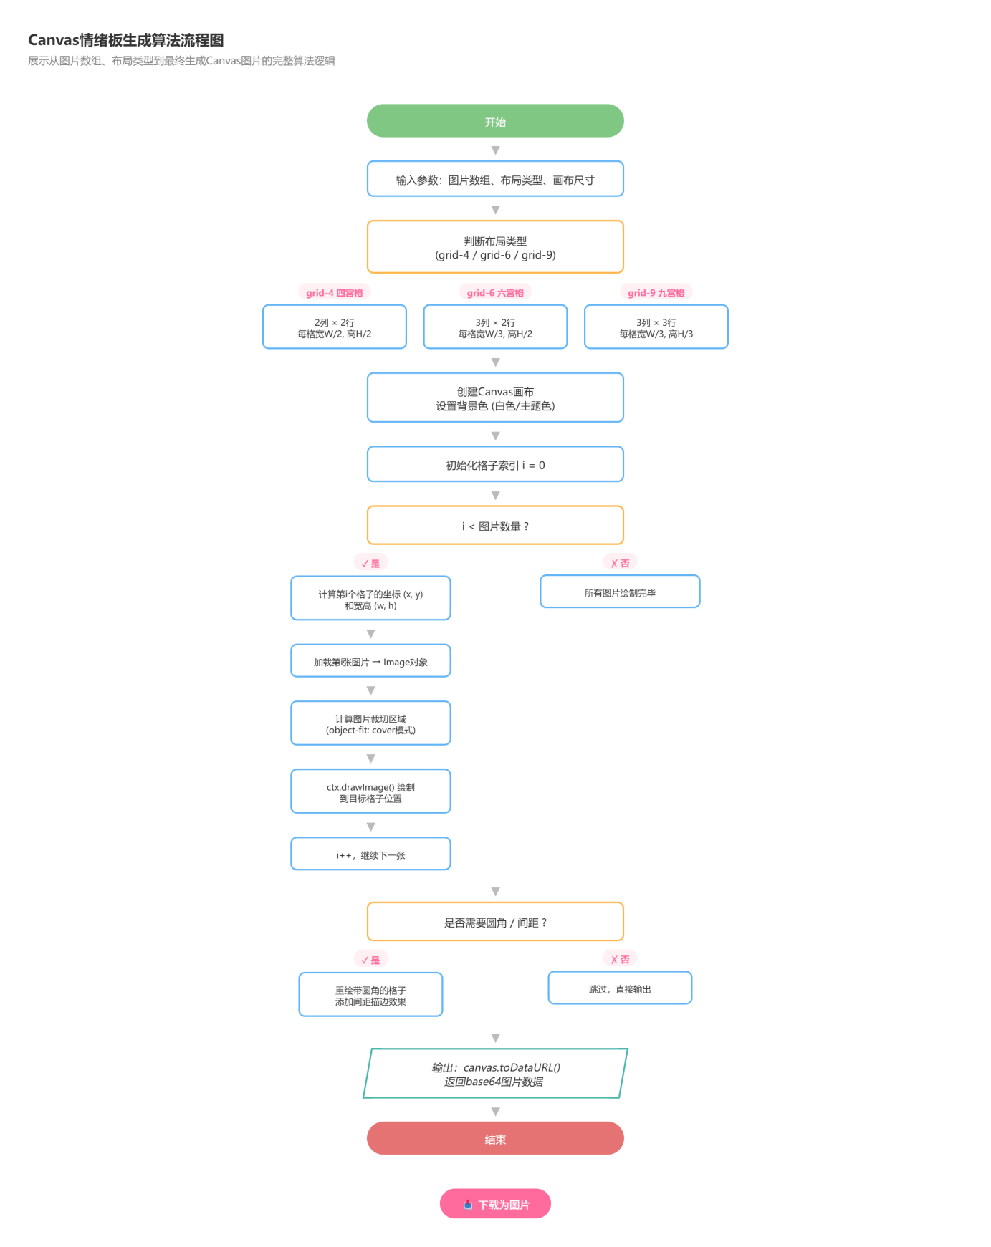
2.4 布局选择区
区域标题文字为选择布局，下方横向均匀排布三款布局预览按钮。
此处应插入布局选择区放大图，展示三种布局的预览样式和选中状态。
三款布局分别是两行两列四宫格、两行三列六宫格、三行三列九宫格。按钮上方为简易布局预览示意图，下方标注布局名称。页面初始化默认选中九宫格样式，选中状态搭配主题色边框与淡粉色底色；切换布局后，若已生成情绪预览画布会自动重新渲染适配新排版。
2.5 情绪板预览区
用户点击生成情绪板按钮后展示该板块，标题文字为情绪板预览，内部圆角卡片承载生成后的完整画布图片。
此处应插入情绪板预览区放大图，展示预览尺寸与布局。
画布宽度自适应卡片宽度，最大高度限制五百像素，点击画布图片可全屏弹窗放大查看。生成过程页面展示灰色渐变骨架占位动画，渲染完成后图片淡入展示。
2.6 操作按钮区
操作按钮放置在预览卡片下方、导航栏上方位置，垂直排列三个功能按钮，按钮之间间距十二像素。
此处应插入操作按钮区放大图，展示按钮样式与禁用效果。
生成情绪板按钮为主题色填充主按钮，左侧魔法棒图标，文字为生成情绪板；加载过程图标替换旋转动画，文字变更为生成中。导出 PNG、保存到历史两个按钮仅画布生成完成后才会显示，导出按钮为白色底色搭配主题色边框，点击自动下载命名为 IP 伴绘年月日时分秒的图片文件；保存按钮为浅灰色边框样式，点击将整套创作素材存入本地数据库并弹出保存成功提示。
图2.6_情绪板生成算法流程图.png
2.7 裁剪弹窗设计
裁剪弹窗采用全屏半黑色遮罩层，弹窗居中放置裁剪操作面板。
此处应插入裁剪弹窗界面图，标注裁剪框、缩放、控制按钮。
弹窗顶部横向排布关闭叉号、居中标题裁剪图片、右侧确认对勾按钮；中间区域完整展示原图，可拖拽矩形裁剪框调整范围；底部控制栏包含重置按钮、百分之五十至两百缩放滑块、单次九十度旋转按钮。点击确认保存当前裁剪参数，点击关闭放弃全部调整内容。
2.8 交互流程详细说明
用户进入拼贴页面，初始仅展示上传卡片；点击上传选择素材，图片缩略图自动填充网格。点击素材唤起裁剪面板，拖拽裁剪框、调整缩放旋转参数后确认，缩略图同步更新裁剪标记。自由切换布局样式，画布会实时重绘，点击生成按钮进入加载状态，渲染完成后展示预览图，可执行导出图片或保存历史记录操作。
2.9 异常状态与处理
图片格式异常：选中 PDF、TXT 等非图片文件，系统自动过滤并弹出仅支持 JPG、PNG 格式提示。
图片过大异常：单张素材超过五兆字节时拦截上传，弹出图片超过 5MB，请压缩后重试文字提示。
数量超限异常：一次性选中十张及以上图片，仅保留前九张并给出上限提示。
画布生成失败：图片跨域、素材加载异常时预览区域展示错误图标与重试文字。
存储失败：本地空间不足弹出提示条，附带清理历史记录跳转按钮。
此处应插入拼贴页面异常状态示意图，展示各类错误提示的视觉样式。
三、创意圈页面详细设计
3.1 页面结构总览
创意页面为作品社交浏览核心页面，采用垂直单栏布局，分为顶部标题搜索区域、下方瀑布流作品列表两大板块。
此处应插入创意圈页面完整布局图，标注各区域名称和主要元素。
页面底部 TabBar 导航切换至创意圈标签，使用主题色高亮标识。
3.2 顶部标题区
区域左侧加粗标题创意圈，右侧放置搜索图标按钮，标题下方浅灰色小字引导文案发现有趣的 IP 创意。页面支持下拉刷新交互，向下拖拽页面顶部出现旋转加载动画，松手后重新加载全部作品数据。
此处应插入创意圈顶部区域放大图，展示标题、搜索按钮。
3.3 作品瀑布流列表
移动端默认双列不等高瀑布布局，卡片之间预留八像素间距，每张卡片包含圆角封面图、左下角作者头像昵称半透明浮层、底部点赞评论图标数字。点击卡片执行零点九五缩放动画，弹出作品详情底部弹窗。页面持续向上滑动至底部两百像素范围，自动分页加载二十条新作品，无更多数据时展示分割提示文字。
此处应插入瀑布流作品卡片放大图，展示封面、作者、互动数据。
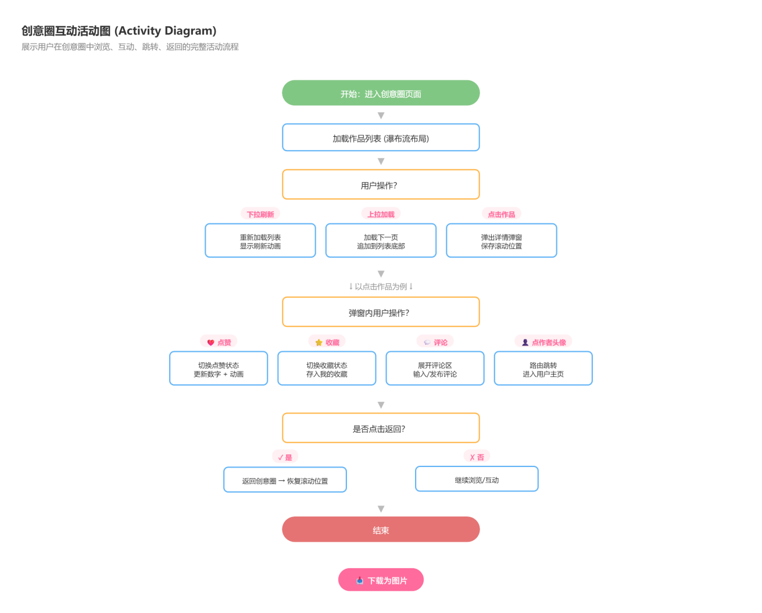
3.4 作品详情弹窗
弹窗从页面底部向上滑入，顶部圆角设计，顶部左侧关闭叉号、右侧更多操作三点按钮；中间多图横向轮播，底部小圆点标识图片页数；图片下方横向排布风格标签。
作者信息板块包含圆形头像、昵称、单行个性签名，右侧关注切换按钮，点击头像跳转对方用户主页。作品标题加粗展示，描述文字最多三行折叠，下方展示发布时间浅灰色小字。底部固定点赞、收藏、评论三组交互按钮。
评论区顶部单行输入框，下方按发布时间倒序展示全部评论内容，每条评论附带头像、昵称、正文文字。
此处应插入作品详情弹窗完整图；此处应插入评论区放大图，展示评论输入框和评论列表的样式。
图3.5_创意圈互动活动图.png
3.5 交互流程详细说明
打开创意圈页面自动加载第一页二十条作品，骨架占位加载完成后卡片淡入。滑动页面底部自动加载下一批内容，点击卡片打开详情弹窗，左右滑动切换多张作品素材；点击点赞、收藏按钮切换填充样式，数字同步增减；输入评论点击发送即时置顶展示，下拉弹窗可关闭返回作品列表。
图3.5_创意圈互动活动图.png

3.6 异常状态与处理
空数据异常：无任何公开作品时页面居中插画与提示文字，附带前往创作页面跳转按钮。
加载失败：网络请求报错展示重试文字与点击按钮。
评论异常：空白、纯空格内容锁定发送按钮，包含敏感词汇提交拦截并提示修改文字。
互动失败：网络中断时按钮状态不发生变更，弹出操作失败简短提示。
此处应插入创意圈异常状态示意图，展示空状态、加载失败、网络错误的视觉样式。
四、个人中心页面详细设计
4.1 页面结构总览
个人中心页面用于展示当前登录或游客用户全部信息与功能入口，垂直布局从上至下分为渐变顶部信息区、统计数据卡片、纵向功能列表。
此处应插入个人中心页面完整布局图，标注各区域名称和主要元素。
页面底部 Tab 我的标签高亮激活。
4.2 顶部用户信息区
顶部采用浅主题色渐变背景，高度约两百像素，区域内放置八十像素圆形用户头像、白色大号昵称、单行半透明个性签名；头像右侧相机编辑图标，昵称旁文字修改按钮。
此处应插入个人中心顶部区域放大图，标注头像、编辑按钮位置。
4.3 统计数据区
白色圆角横向均分四块统计信息，分别是作品、粉丝、关注、获赞，上方大号加粗数字，下方浅灰色小字标注分类；点击作品、粉丝、关注文字可直接跳转对应列表页面。
此处应插入统计数据栏放大图，展示四项数据的排列方式。
4.4 功能入口列表区
整块白色圆角容器，纵向逐条排列功能条目，每条左侧功能图标、中间文字、右侧向右箭头符号。条目顺序依次为我的作品、我的点赞、我的收藏、最近浏览、系统设置、帮助与反馈、关于我们，点击任意条目跳转对应页面。
此处应插入功能列表示意图，展示列表项的图标、文字、箭头的样式。
4.5 编辑资料弹窗
弹窗从底部滑入，顶部左侧取消文字、居中编辑资料标题、右侧保存按钮；下方分两行输入框，分别填写昵称、个性签名，昵称最长十五字符，签名上限一百字符。未修改内容时保存按钮置灰不可点击。
此处应插入编辑资料弹窗图，展示输入框和按钮。
4.6 交互流程详细说明
进入页面自动从本地存储读取用户信息渲染顶部区域；点击头像唤起拍照、相册选择弹窗，选中图片自动裁剪正方形替换头像；点击昵称编辑打开弹窗修改内容，保存后页面顶部实时刷新信息；点击统计、列表条目跳转对应功能页面。
4.7 异常状态与处理
昵称重复：修改昵称提交时系统检测重复，弹窗提示该昵称已被占用，返回输入框重新编辑。
头像上传失败：图片尺寸过大、格式错误直接保留原图，弹出更换图片提示。
本地数据损坏：读取用户信息失败自动重置默认游客账号，弹窗提示数据异常已恢复默认设置。
五、我的作品页面详细设计
5.1 页面结构总览
页面顶部导航栏包含返回箭头、页面标题、清空全部按钮；中部展示作品总量统计文字，下方双列正方形历史记录网格布局。
此处应插入我的作品页面完整布局图，标注各区域位置。
5.2 历史记录列表
每条记录为正方形卡片，上方情绪板缩略图，底部半透明浮层展示 IP 名称、创建时间；长按卡片右下角弹出加载、删除功能按钮，点击卡片打开完整详情弹窗。
此处应插入历史记录卡片放大图，标注缩略图、标题、时间、操作按钮。
5.3 记录详情弹窗
全屏可滚动弹窗，顶部关闭按钮，中间完整情绪大图、全套 AI 生成文案、主题色信息、创建时间；底部放置加载至创作页面、删除两条操作按钮。
此处应插入记录详情弹窗图，展示完整信息排版。
5.4 交互流程详细说明
打开页面自动读取 IndexedDB 全部存储记录并倒序展示；点击卡片打开详情弹窗，选择加载可跳转创作页面恢复全部素材；点击删除弹出二次确认弹窗，确认后永久移除本条记录；右上角清空按钮弹出全部删除确认窗口。
5.5 异常状态与处理
空白记录：无保存作品展示插画与引导文字，附带前往创作页面按钮。
读取失败：数据库读取报错展示重试文字与点击按钮。
删除失败：存储空间异常弹出删除失败，请重试提示文字。
六、我的点赞收藏页面详细设计
6.1 页面结构总览
点赞页面、收藏页面两套页面布局完全统一，仅数据来源区分。页面顶部放置返回箭头与页面标题，下方双列瀑布流作品卡片，复用创意圈卡片样式。
此处应插入我的点赞页面布局图，展示整体结构。
6.2 交互流程详细说明
页面加载自动筛选当前用户点赞或收藏的作品 ID 渲染瀑布流；点击卡片打开详情弹窗，在弹窗内取消点赞或收藏后，列表同步移除对应卡片。无收藏内容时展示空白引导页面，附带前往创意圈跳转按钮。
七、用户主页页面详细设计
7.1 页面结构总览
页面顶部导航栏放置返回按钮与对方用户昵称；中间区域展示对方头像、昵称、个性签名、作品粉丝关注统计，搭配关注切换按钮；下方作品、喜欢、收藏三组切换标签，标签下方瀑布流作品卡片。
此处应插入用户主页页面完整布局图。
7.2 交互流程详细说明
从创意圈作品头像点击进入页面，自动加载对方全部公开创作内容；点击关注按钮增减对方粉丝数量；切换标签可分别查看对方发布作品、点赞、收藏内容；点击作品卡片打开详情弹窗。
7.3 异常状态与处理
用户 ID 无效：页面展示用户不存在文字与返回首页按钮。
对方无作品：作品标签下展示 TA 还没有发布作品空白提示文字。
八、状态管理详细设计
8.1 状态管理架构
系统采用 Pinia 工具拆分两套独立全局仓库，分别是用户信息仓库 useUserStore、创作素材仓库 useAppStore，整体遵循单向数据流规则，页面组件仅调用仓库内置方法修改数据，修改后页面自动同步刷新视图。
此处应插入状态管理架构图，展示两个仓库与组件的交互关系。
8.2 useUserStore 详细设计
内部状态变量：currentUser 存储完整用户对象，aiUsage 记录各类 AI 功能调用次数。
计算属性：isGuest 判断当前是否游客身份，totalAIUsage 统计全部 AI 功能总调用次数。
内置操作方法包含初始化用户、生成游客账号、修改个人资料、更换头像、累加 AI 调用次数、统计总使用次数，所有数据修改完成自动同步写入本地 localStorage。
8.3 useAppStore 详细设计
内部状态变量包含 IP 基础信息、七类 AI 生成文本、每项功能加载布尔值、上传图片数组、布局类型、画布编码、全部历史记录、作品统计数据。
内置方法覆盖 IP 信息修改、关键词增删、远程 / 本地 AI 生成、文本手动编辑、图片上传删除裁剪、布局切换、画布生成、历史记录保存读取删除、页面全部数据重置全套业务操作。
九、AI 服务详细设计
9.1 服务架构
aiService 统一封装整套 AI 生成逻辑，三层分层结构分别是远程接口调用层、本地模板降级层、文本格式化处理层。网络正常调用智谱 GLM4 官方接口，断网、超时、额度耗尽自动切换本地预设文案模板。
此处应插入 AI 服务架构图，展示三层结构与数据流向。
9.2 主接口说明
核心函数 generateAIContent 入参包含 IP 完整信息、功能标识，返回结构化文字内容。系统定义四类标准错误，分别是网络断开、十秒接口超时、返回格式错乱、调用额度用尽，任意错误触发自动启用本地兜底生成逻辑。
9.3 本地生成函数
七类 AI 功能独立配套模板生成逻辑，根据用户填写的 IP 名称、性格、主题色自动拼接合规文案、配色组合，保障离线状态下可正常产出可用创作素材。
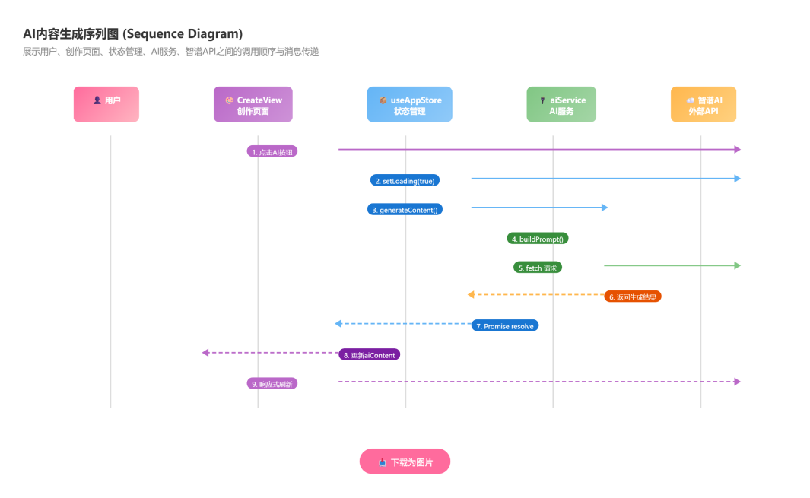
9.4 调用流程
此处应插入 AI 服务调用流程图，展示参数组装、网络请求、异常捕获、本地兜底、文本格式化全链路执行步骤。
执行流程：页面传入 IP 与功能标识，系统拼接标准化提示词发起十秒限时
图9.4_AI生成序列图.png

HTTPS 请求；接口正常返回则解析整理文本；捕获任意异常后调
用对应本地生成函数，统一格式后返回页面渲染展示。
十、数据库存储详细设计
10.1 存储架构
系统采用混合存储方案，轻量小型配置数据存入 localStorage，图片、完整情绪板等大容量素材统一存入 IndexedDB 本地数据库。
此处应插入数据存储架构图，展示两种存储分工和数据流向。
10.2 localStorage 数据结构
存储键名 | 存储内容说明 | 预估占用空间
ip-mood-user | 当前游客或登录用户完整信息 | 约 500 字节
ip-mood-ai-usage | 各项 AI 功能调用次数统计 | 约 200 字节
ip-mood-likes | 用户点赞作品编号数组 | 约 1 千字节
ip-mood-favorites | 用户收藏作品编号数组 | 约 1 千字节
ip-mood-history | 浏览历史记录列表 | 约 2 千字节
ip-mood-theme | 系统主题色配置信息 | 约 20 字节
ip-mood-posts | 创意圈作品本地缓存数据 | 10 至 50 千字节
10.3 IndexedDB 数据结构
本地数据库命名 ip-mood-board-db，版本号 1，仅单张数据表 moodBoards，以唯一时间戳拼接字符作为主键，创建时间建立索引。
单条完整记录字段：唯一编号、IP 全套基础信息、七类 AI 生成文本、布局类型、图片数组、画布 Base64 编码、创建时间戳、最后修改时间戳；图片统一压缩至五百千字节以内以 Base64 格式存储。
10.4 数据库操作接口
独立封装数据库操作工具函数，提供保存情绪板、批量读取记录、单条删除、清空整张数据表、统计作品总数、统计图片总量完整增删改查能力，存储空间到达上限时主动抛出提示异常。
10.5 数据库连接管理
采用单例模式全局复用数据库连接，避免重复打开、关闭数据库造成页面卡顿，降低内存资源消耗。
十一、异常处理与容错机制
11.1 网络类异常处理
所有 AI、创意圈远程接口统一设置十秒请求超时阈值，超时直接断开请求并切换本地缓存或模板数据，页面展示易懂文字提示并附带重试按钮。完全断开网络时不会锁定全部创作功能，离线模板机制保障用户可完整完成 IP 设定、图片拼贴本地操作。
11.2 本地存储容错机制
读取 localStorage、IndexedDB 失败时不会直接崩溃页面，系统自动初始化空白游客数据并弹窗告知用户数据异常；页面正在编辑的 IP、图片素材临时缓存不会被清空。本地存储容量接近五兆字节上限时页面顶部常驻提示条，提供一键清理历史记录跳转入口。
11.3 页面交互容错
全部输入框实时格式校验，字符、数字、长度超限实时标红提示；所有功能按钮执行操作期间锁定重复点击，避免重复发送请求、重复写入多条冗余数据。
11.4 内容合规容错
评论、作品标题、自定义关键词全部内置敏感词过滤逻辑，检测违规文字直接拦截提交并提示用户修改内容，无违规数据写入本地或云端。
十二、性能优化设计
12.1 页面加载优化
页面组件、图片资源全部按需懒加载，瀑布流仅渲染屏幕可视区域卡片；页面初始化仅加载核心基础数据，历史、创意圈非关键数据进入页面后异步拉取，首屏加载时长控制在两秒以内。
12.2 图片性能优化
用户上传图片自动压缩至五百千字节上限；画布生成采用合理分辨率，不生成超大原图；缩略图采用低清晰度预览，点击放大后再加载高清素材；图片离开可视区域自动释放浏览器内存，防止内存持续上涨。
12.3 AI 接口性能优化
AI 点击操作增加防抖机制，短时间多次点击仅保留最后一次有效请求；短期相同 IP、关键词组合生成结果缓存复用，减少重复接口调用，节约免费调用额度。
12.4 本地渲染性能优化
页面滚动、画布拖拽等高频率交互增加节流防抖逻辑，减少页面重复重绘；大批量历史、作品列表采用虚拟滚动，页面常驻 DOM 节点数量维持低位，低端安卓手机不会出现卡顿、掉帧现象。
【AI 辅助标注】
本文整体框架严格参照 GB/T 8567 计算机软件文档编制规范搭建，完整页面模块框架、表格模板、页面布局描述由 AI 辅助生成，全部页面交互逻辑、控件尺寸、异常处理、存储结构、接口流程均结合本项目 Vue3 前端开发真实场景人工扩充、细化调整。
AI 辅助内容：文档整体层级框架、页面基础描述模板、存储结构表格、流程图文字说明
人工修改完善占比：约75%

